SP_Flash_Tool
Руководство Пользователя
Если на вашем компьютере не установлен драйвер, то Вам нужно установить его. Скачать драйвер Вы можете в разделе Поддержка - Загрузки с нашего сайта.
1、Меню программы：
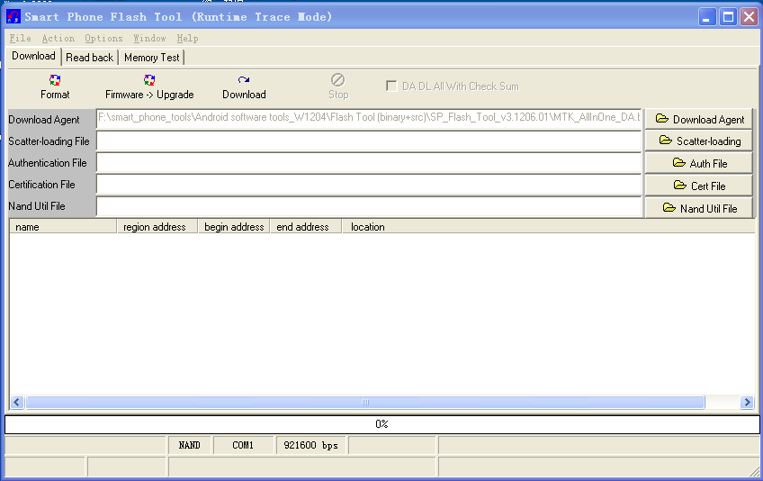
2、Нажимаем кнопку  в меню программы，выбираем файл \SP_Flash_Tool_v…\ MTK_AllInOne_DA.bin ;
3、Нажимаем кнопку ， выбираем файл (MT65XX_Android_scatter.txt)
4、Нажимаем кнопку ，выбираем 。
Speed - Force to High Speed.
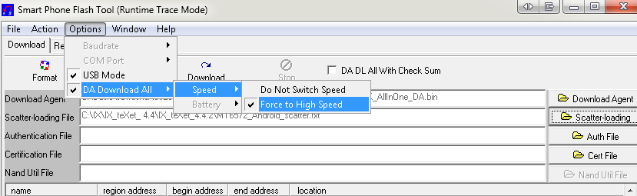
5、Устанавливаем в смартфон аккумулятор и выбираем “With Battery” (в программе уже может стоять галочка на этом пункте меню, тогда оставляем её).
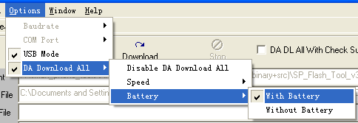

6、Нажимаем  для запуска процесса прошивки.
7、Подключаем телефон к компьютеру с помощью кабеля. Программа должна его увидеть и начать прошивку. По окончании прошивки появится новое окно программы с зеленым кружком.
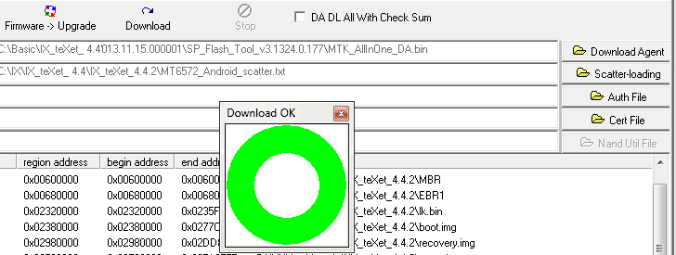
8、Отключаем телефон от компьютера.

